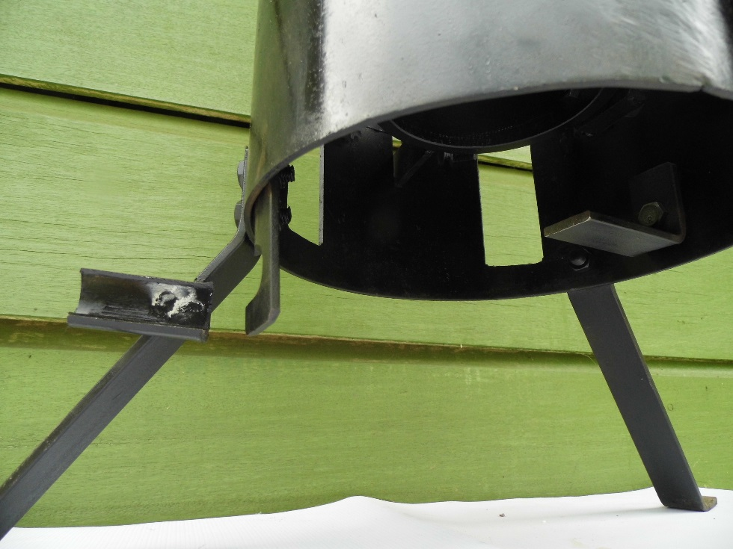
Quelques détails de la fabrication de la retorta Anamei – En images…
Détail du support pour le bruleur
Détail du bras
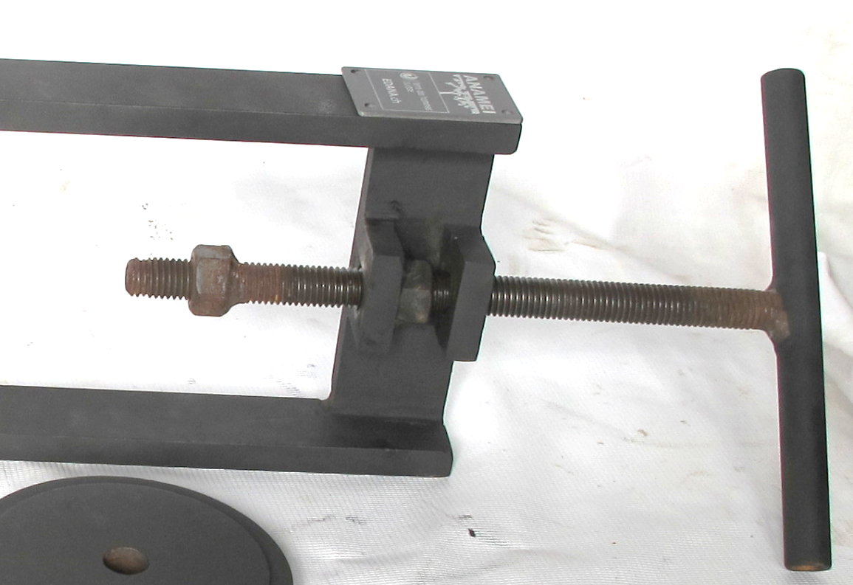

Différents types de récipients
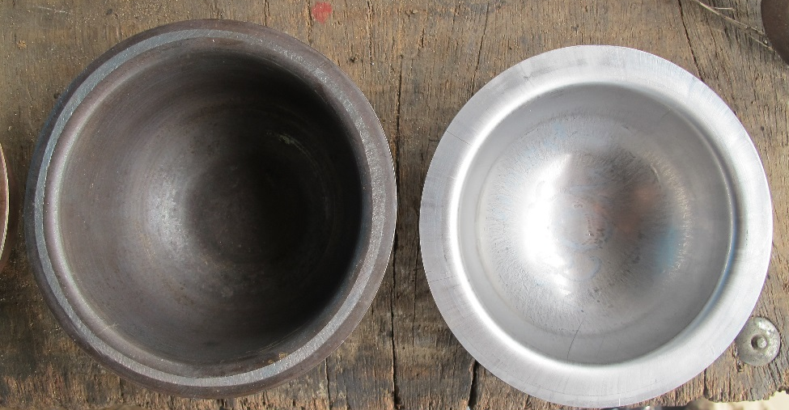
En aluminium
Soudés
Soudés
En inox 304

